KÉMIAI ANYAGSZERKEZETTAN
(Ábragyűjtemény)
2000 karácsony

2.1. ábra. A Descartes- és a polárkoordinátarendszer kapcsolata

2.1. táblázat A hidrogénatom komplex hullámfüggvényei

$$a_{0}=\frac{h^{2}}{m_{e}e^{2}}$$ | $$ρ=\frac{r}{a_{0}}$$
$$ψ_{\text{100}}=\frac{1}{\sqrt{π}}a_{0}^{−\frac{3}{2}}e^{−ρ}$$ |  | $$ψ_{\text{311}}=\frac{1}{\text{81}\sqrt{π}}a_{0}^{−\frac{3}{2}}(6ρ−ρ^{2})e^{−\frac{ρ}{3}}\text{sin}{υe}^{iϕ}$$
$$ψ_{\text{200}}=\frac{1}{4\sqrt{2π}}a_{0}^{−\frac{3}{2}}(2−ρ)e^{−\frac{ρ}{2}}$$ |  | $$ψ_{\text{31}−1}=\frac{1}{\text{81}\sqrt{π}}a_{0}^{−\frac{3}{2}}(6ρ−ρ^{2})e^{−\frac{ρ}{3}}\text{sin}{υe}^{−iϕ}$$
$$ψ_{\text{210}}=\frac{1}{4\sqrt{2π}}a_{0}^{−\frac{3}{2}}ρ_{e}^{−\frac{ρ}{2}}\text{cos}υ$$ |  | $$ψ_{\text{320}}=\frac{1}{\text{81}\sqrt{6π}}a_{0}^{−\frac{3}{2}}ρ^{2}e^{−\frac{ρ}{3}}(3{\text{cos}}^{2}υ−1)$$
$$ψ_{\text{211}}=\frac{1}{8\sqrt{π}}a_{0}^{−\frac{3}{2}}{ρe}^{−\frac{ρ}{2}}\text{sin}{υe}^{iϕ}$$ |  | $$ψ_{\text{321}}=\frac{1}{\text{81}\sqrt{π}}a_{0}^{−\frac{3}{2}}ρ^{2}e^{−\frac{ρ}{3}}\text{sin}υ\text{cos}{υe}^{iϕ}$$
$$ψ_{\text{21}−1}=\frac{1}{8\sqrt{π}}a_{0}^{−\frac{3}{2}}{ρe}^{−\frac{ρ}{2}}\text{sin}{υe}^{−iϕ}$$ |  | $$ψ_{\text{32}−1}=\frac{1}{\text{81}\sqrt{π}}a_{0}^{−\frac{3}{2}}ρ^{2}e^{−\frac{ρ}{3}}\text{sin}υ\text{cos}{υe}^{−iϕ}$$
$$ψ_{\text{300}}=\frac{1}{\text{81}\sqrt{3π}}a_{0}^{−\frac{3}{2}}(\text{27}−\text{18}ρ+2ρ^{2})e^{−\frac{ρ}{3}}$$ |  | $$ψ_{\text{322}}=\frac{1}{\text{162}\sqrt{π}}a_{0}^{−\frac{3}{2}}ρ^{2}e^{−\frac{ρ}{3}}{\text{sin}}^{2}{υe}^{2iϕ}$$
$$ψ_{\text{310}}=\frac{\sqrt{2}}{\text{81}\sqrt{π}}a_{0}^{−\frac{3}{2}}(6ρ−ρ^{2})e^{−\frac{ρ}{3}}\text{cos}υ$$ |  | $$ψ_{\text{32}−2}=\frac{1}{\text{162}\sqrt{π}}a_{0}^{−\frac{3}{2}}ρ^{2}e^{−\frac{ρ}{3}}{\text{sin}}^{2}{υe}^{−2iϕ}$$

2.2. táblázat A hidrogénatom komplex hullámfüggvényei

$$ψ_{1s}=ψ_{\text{100}},ψ_{2s}=ψ_{\text{200}},ψ_{2p_{z}}=ψ_{\text{210}}$$
$$ψ_{2p_{x}}=\frac{ψ_{\text{211}}+ψ_{\text{21}−1}}{\sqrt{2}}=\frac{1}{4\sqrt{2π}}a_{0}^{−\frac{3}{2}}{ρe}^{−\frac{ρ}{2}}\text{sin}υ\text{cos}ϕ$$
$$ψ_{2p_{y}}=\frac{−i(ψ_{\text{211}}−ψ_{\text{21}−1})}{\sqrt{2}}=\frac{1}{4\sqrt{2π}}a_{0}^{−\frac{3}{2}}{ρe}^{−\frac{ρ}{2}}\text{sin}υ\text{sin}ϕ$$
$$ψ_{3s}=ψ_{\text{300}},ψ_{3p_{z}}=ψ_{\text{310}}$$
$$ψ_{3p_{x}}=\frac{ψ_{\text{311}}+ψ_{\text{31}−1}}{\sqrt{2}}=\frac{\sqrt{2}}{\text{81}\sqrt{π}}a_{0}^{−\frac{3}{2}}(6ρ−ρ^{2})e^{−\frac{ρ}{3}}\text{sin}υ\text{cos}ϕ$$
$$ψ_{3p_{y}}=−i\frac{ψ_{\text{311}}−ψ_{\text{31}−1}}{\sqrt{2}}=\frac{\sqrt{2}}{\text{81}\sqrt{π}}a_{0}^{−\frac{3}{2}}(6ρ−ρ^{2})e^{−\frac{ρ}{3}}\text{sin}υ\text{sin}ϕ$$
$$ψ_{3s}=ψ_{\text{300}},ψ_{3p_{z}}=ψ_{\text{310}}$$
$$ψ_{3d_{\text{xz}}}=\frac{ψ_{\text{321}}−ψ_{\text{32}−1}}{\sqrt{2}}=\frac{\sqrt{2}}{\text{81}\sqrt{π}}a_{0}^{−\frac{3}{2}}ρ^{2}e^{−\frac{ρ}{3}}\text{sin}υ\text{cos}υ\text{cos}ϕ$$
$$ψ_{3d_{\text{yz}}}=−i\frac{ψ_{\text{321}}−ψ_{\text{32}−1}}{\sqrt{2}}=\frac{\sqrt{2}}{\text{81}\sqrt{π}}a_{0}^{−\frac{3}{2}}ρ^{2}e^{−\frac{ρ}{3}}\text{sin}υ\text{cos}υ\text{sin}ϕ$$
$$ψ_{3d_{x^{2}−y^{2}}}=\frac{ψ_{\text{322}}+ψ_{\text{32}−2}}{\sqrt{2}}=\frac{1}{\text{81}\sqrt{2π}}a_{0}^{−\frac{3}{2}}ρ^{2}e^{−\frac{ρ}{3}}{\text{sin}}^{2}υ\text{cos}2ϕ$$
$$ψ_{3d_{z^{2}−r^{2}}}=ψ_{\text{320}}$$

2.2. ábra. A hidrogénatom $R_{nℓ}$radiális hullámfüggvényei

2.3. ábra. A hidrogénatom anguláris hullámfüggvényei
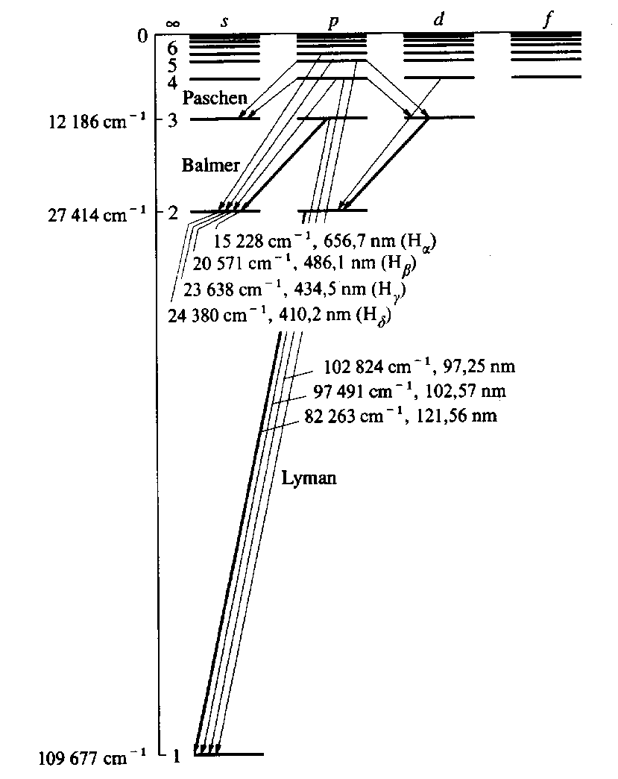
2.4. ábra. A hidrogénatom megengedett átmenetei

 | 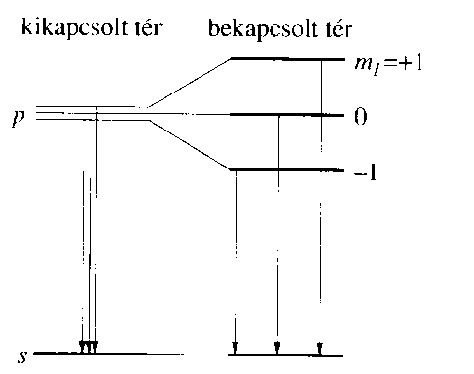
2.5. ábra. Az $ℓ=3−\text{hoz}$ tartozó pályaimpulzusmomentum térbeli kvantáltsága | 2.6. ábra. Zeeman-effektus

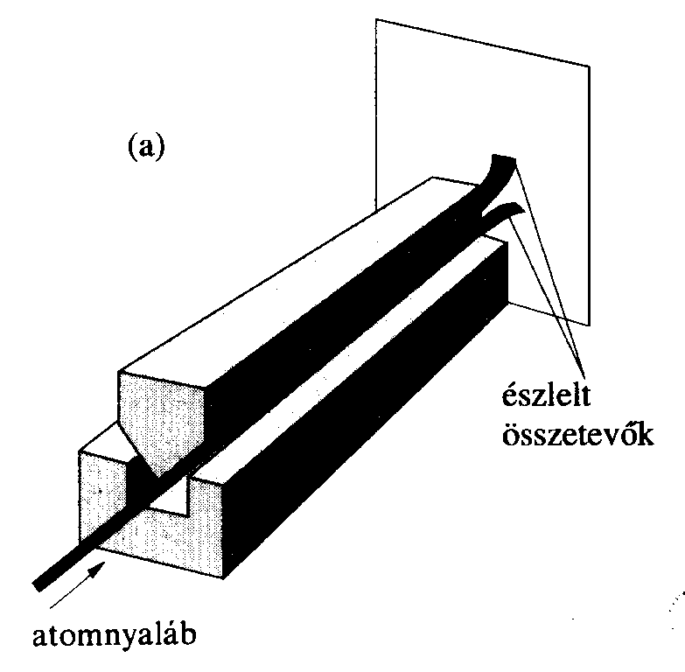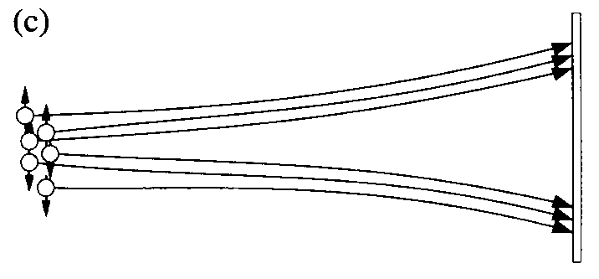
2.7. ábra. Stern-Gerlach-kísérlet

3.1. táblázat. A héliumatom elektronállapotai

Konfiguráció | n_{max} | $$ℓ_{1}$$  $$ℓ_{2}$$ | $$ℓ_{s1}$$  $$ℓ_{s2}$$ | L | S | J | Állapot
1s² | 1 | 0  0 | +1/2  +1/2 | 0 | 0 | 0 | 1¹S₀
1s¹2s¹ | 2 | 0  0 | +1/2  +1/2 | 0 | 0 | 0 | 2¹S₀
1s¹2s¹ | 2 | 0  0 | +1/2  +1/2 | 0 | 1 | 1 | 2³S₀
1s¹2p¹ | 2 | 0  1 | +1/2  +1/2 | 1 | 0 | 1 | 2¹P₁
1s¹2p¹ | 2 | 0  1 | +1/2  +1/2 | 1 | 1 | 2 | 2³P₂
1s¹2p¹ | 2 | 0  1 | +1/2  +1/2 | 1 | 1 | 1 | 2³P₁
1s¹2p¹ | 2 | 0  1 | +1/2  +1/2 | 1 | 1 | 0 | 2³P₀

3.2. ábra. A héliumatom energiaszint-diagramja

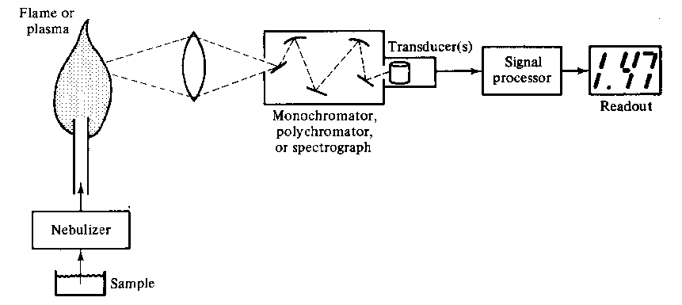

3.3. ábra. Emissziós spektrométer (elvi ábra)

3.4 ábra. Katódüreglámpa emissziós méréshez

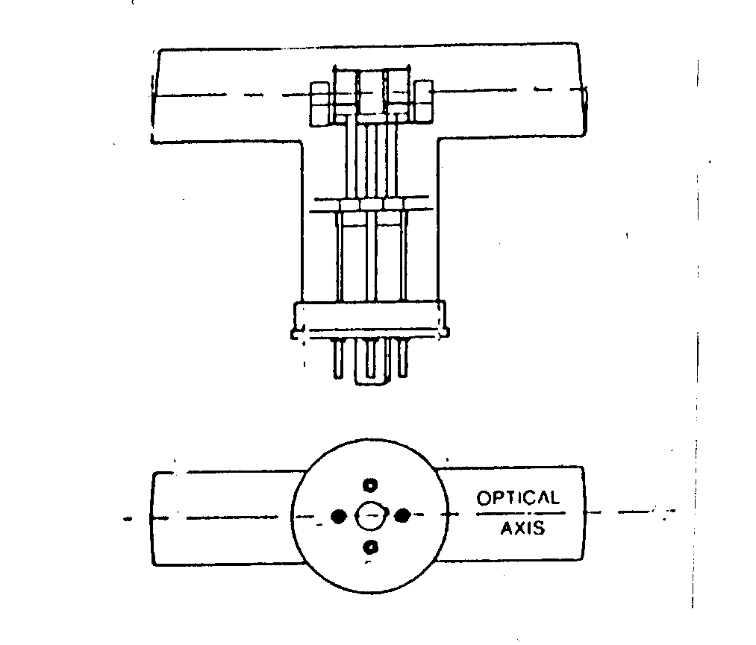

3.5. ábra. Katódüreglámpa abszorpciós méréshez

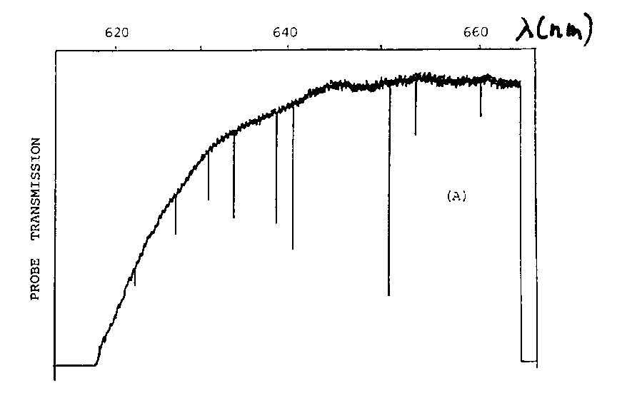
3.6. ábra. Neonnal töltött katódüreglámpa elnyelési színképe
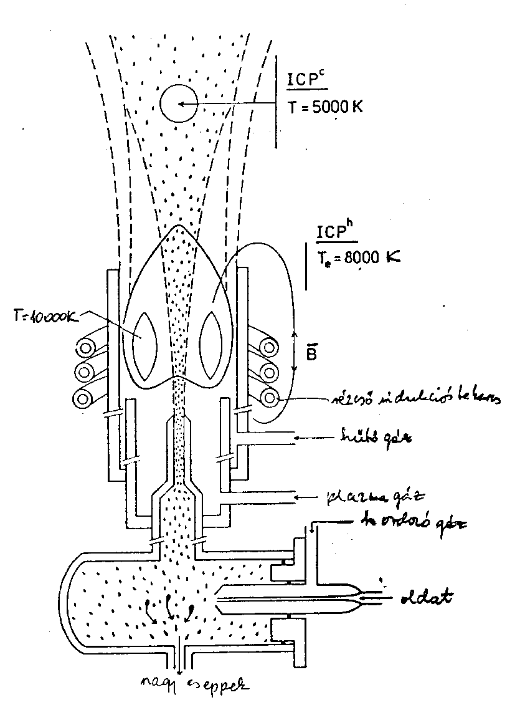
3.7. ábra. Indukciósan csatolt plazma égő (ICP-égő)

4.1. táblázat. A C_{2v} csoport karaktertáblázata
4.2. ábra. Molekulák térszerkezete
- formaldehid
- metilfluorid
- allén
- hidrokinon (anti-konformer)
4.3. ábra. A formaldehid két molekulapályája

5.2. ábra. A molekulák fő tehetetlenségi tengelyei.

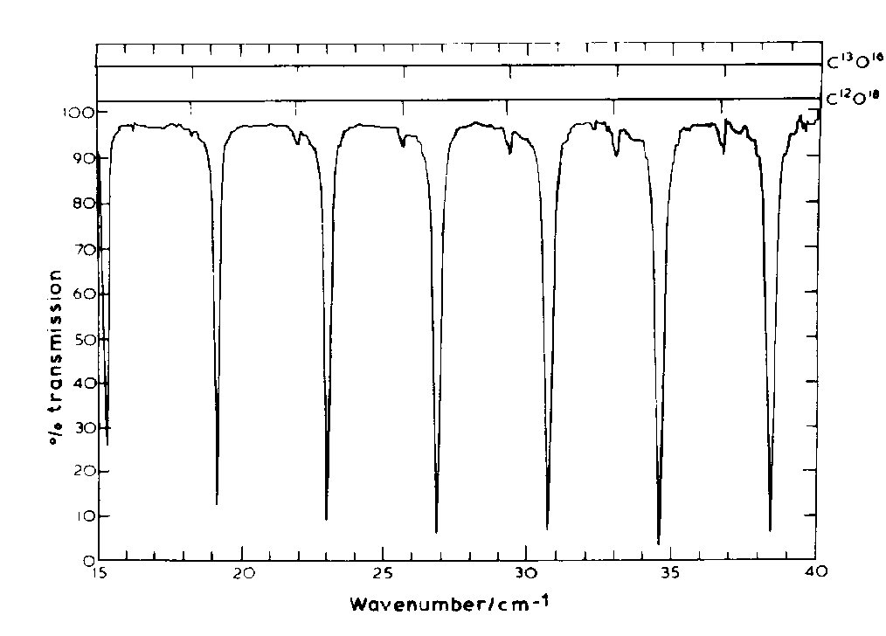

5.3. ábra. A CO molekula forgási színképe

5.4. ábra. Nyújtott (a) és lapított (b) szimmetrikus pörgettyű forgási energiaszintjei.

5.5. ábra. A J=7->J=8 átmenet K-szerinti felhasadása az SiH3NCS forgási színképében.

5.6. ábra. Aszimmetrikus pörgettyű forgási energiaszintjei (a) nyújtott pörgettyű, (b) lapított pörgettyű, κ szimmetriaparaméter.
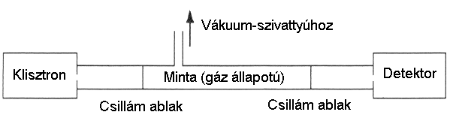

5.7. ábra. A mikrohullámú spektrométer vázlata

6.1. ábra. Kétatomos oszcillátor potenciálgörbéje, energiaszintjei és hullámfüggvényei.

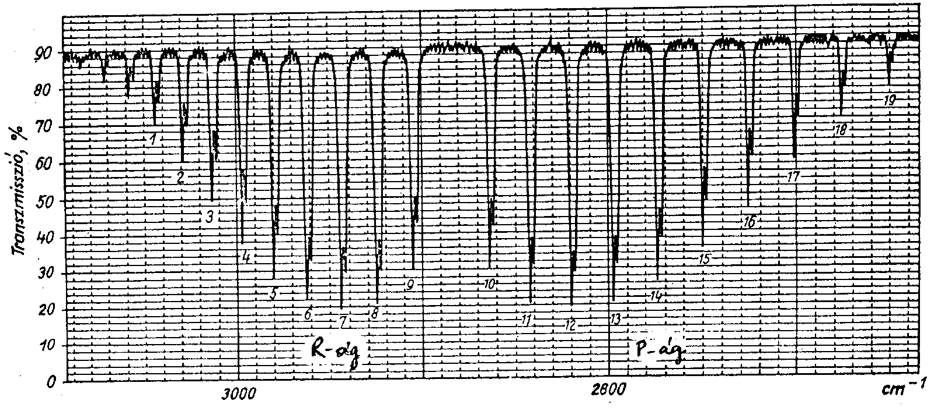

6.2. ábra. A HCl-gáz rezgési-forgási spektruma
6.3. ábra. A formaldehid molekula normálrezgései

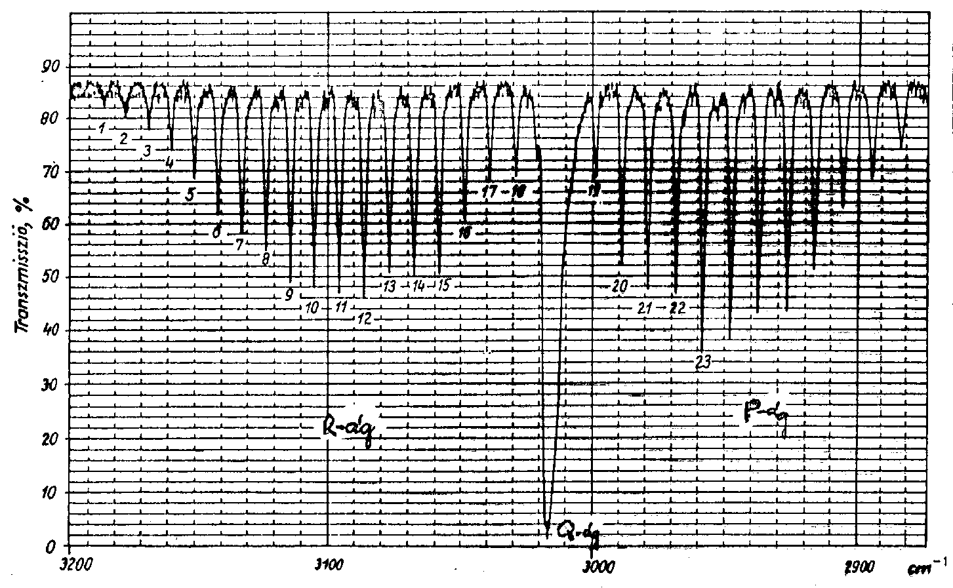
6.4. ábra. A metángáz infravörös színképének részlete
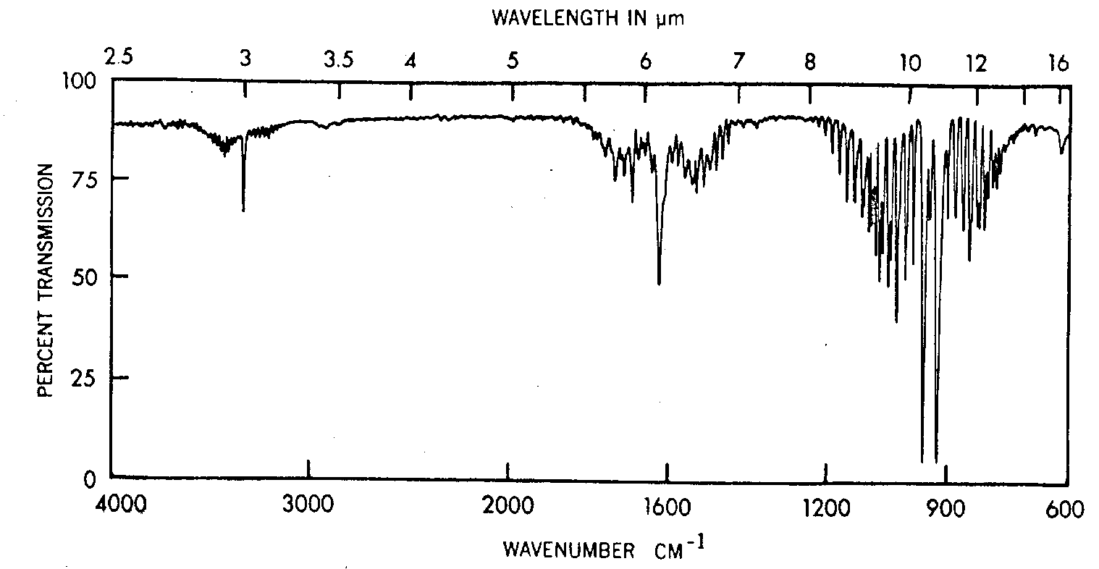
6.5. ábra. Az ammóniagáz infravörös színképe
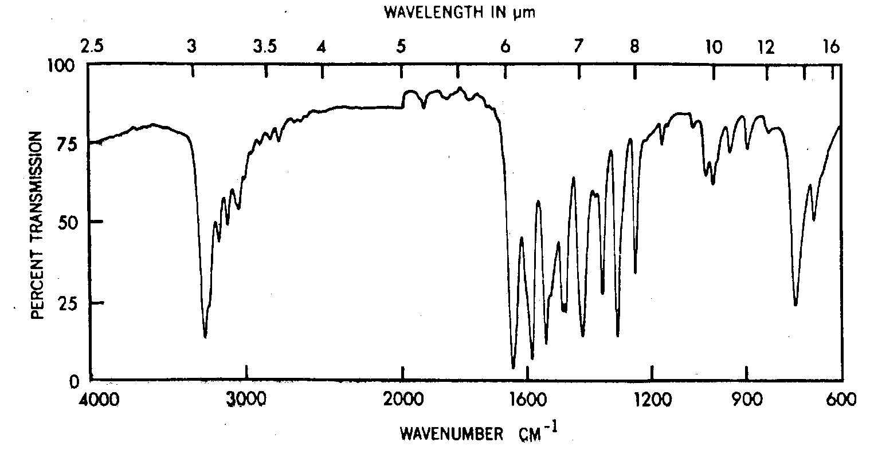

6.6. ábra. Kristályos acetanilid infravörös színképe KBr pasztillában

6.7. ábra. Fourier transzformációs infravörös spektrométer
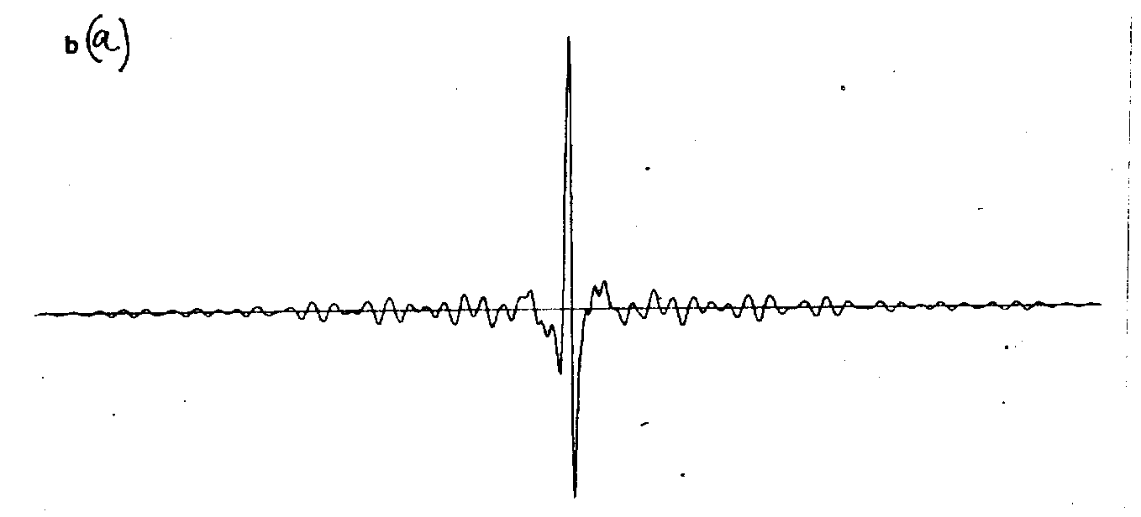

6.8a. ábra. Acetongőzről készült interferogram

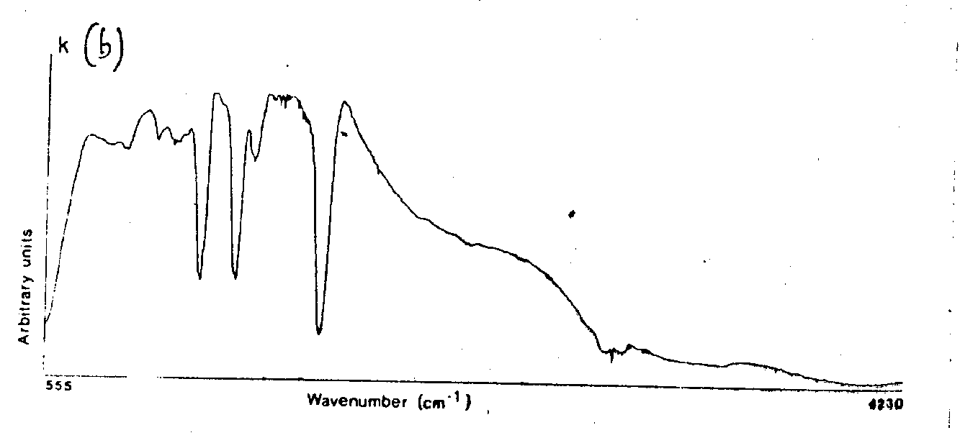

6.8b. ábra. A Fourier transzformációval kapott spektrum

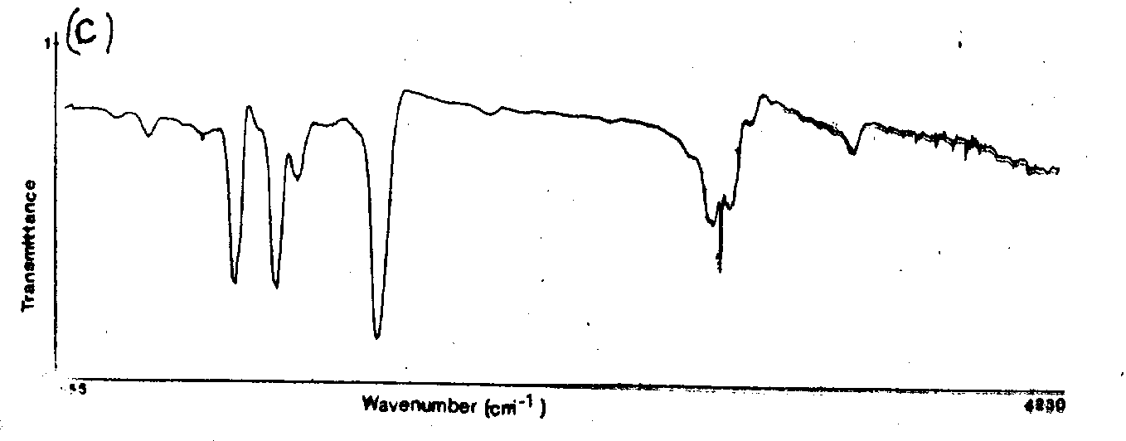

6.8c. ábra. A spektrum a háttérrel történő osztás után
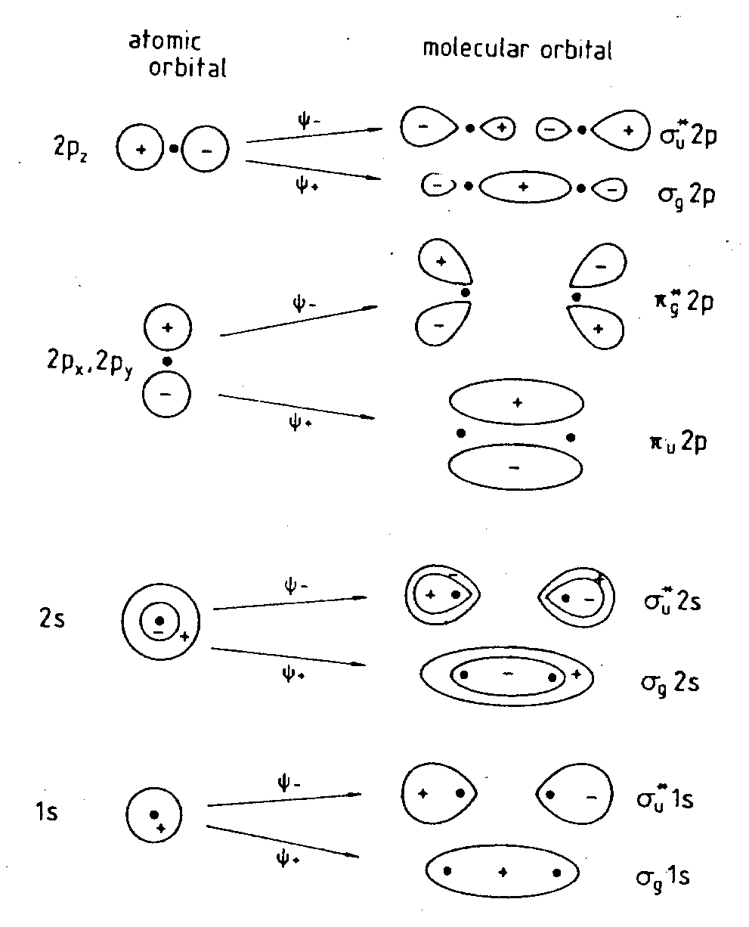

7.1. ábra. Molekulapályák előállítása atompályákból
7.2. ábra. A nitrogénmolekula molekulapályaenergia-diagramja
7.3a. ábra. A N₂ molekula MO diagrammja. I. s-kombinációk
7.3b. ábra. A N₂ molekula MO diagrammja. II. p-kombinációk
7.4. ábra. A NO molekula MO diagramja

7.5. ábra. A HCl molekula MO diagramja
7.6. ábra. Elektronátmenetek és jelöléseik
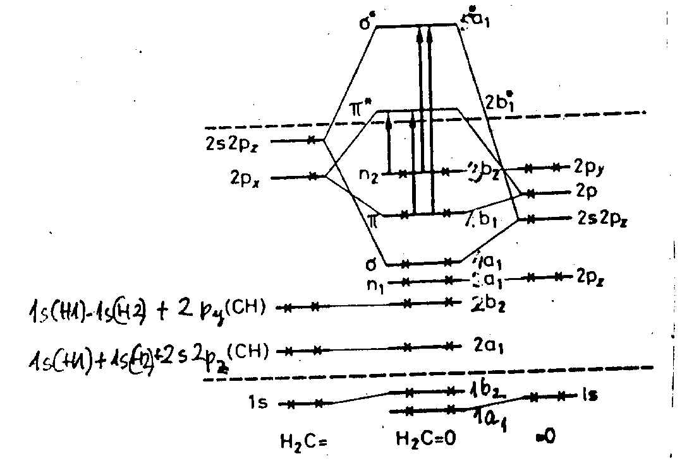
7.7. ábra. A formaldehid MOED-je

7.8. ábra. Átmenetek a formaldehid elektronszínképében

7.9. ábra. Jablonski-diagram

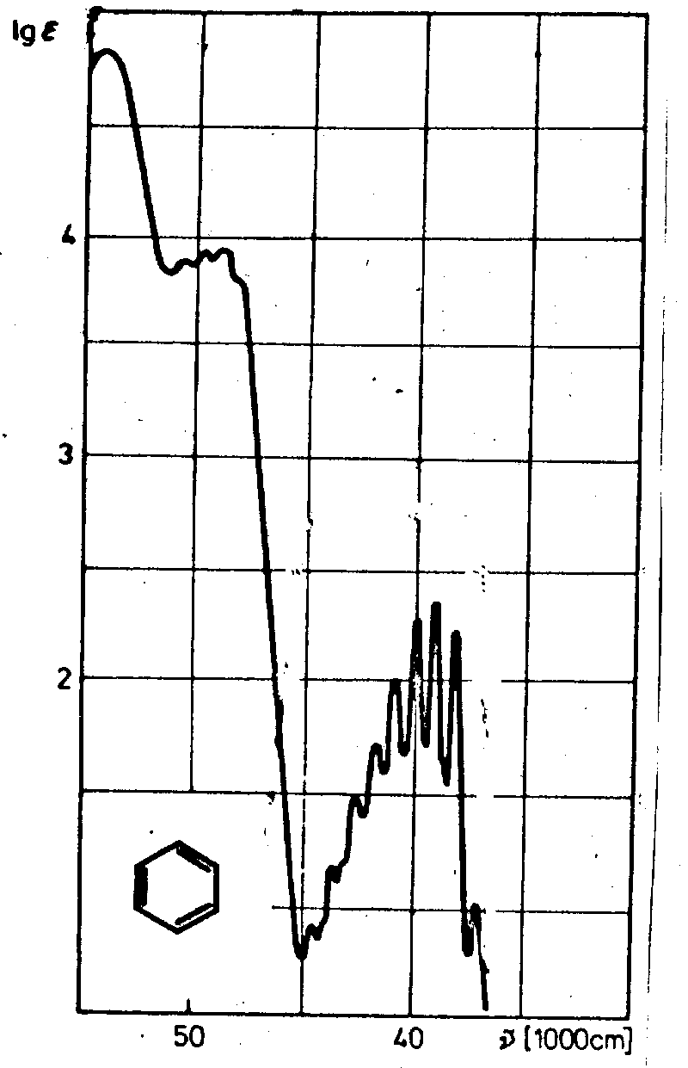
7.10. ábra. A benzol elektronszínképe (etanolos oldat)

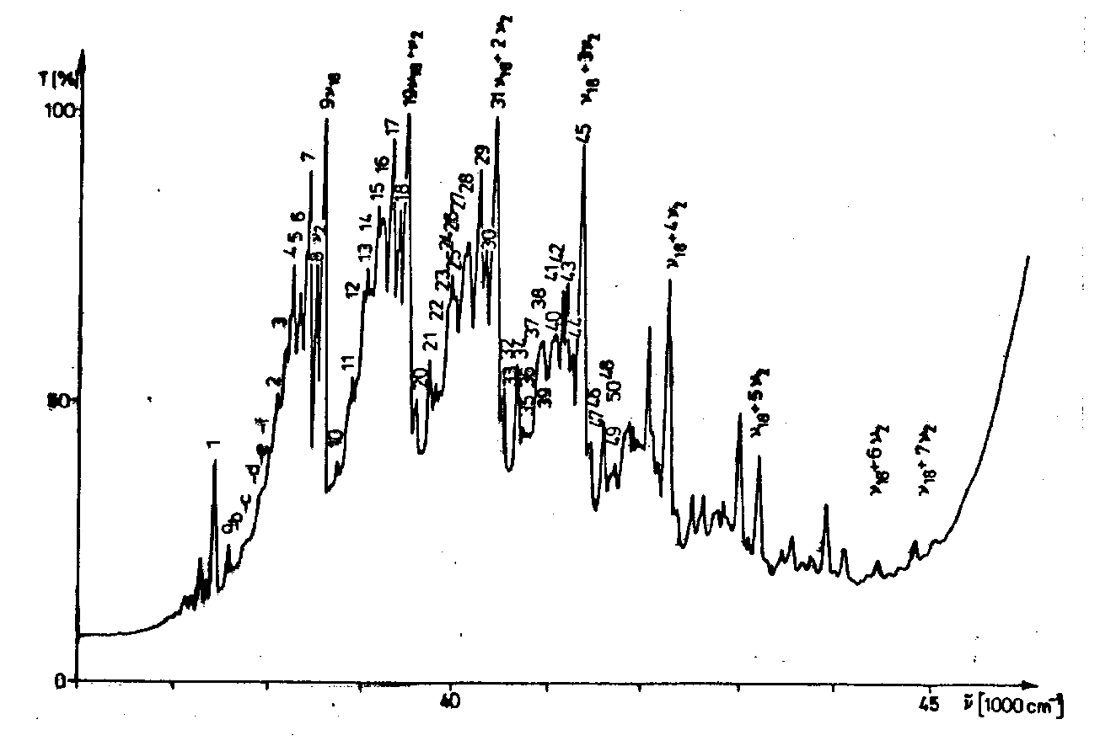
7.11. ábra. A benzol elektronszínképe (gőz)
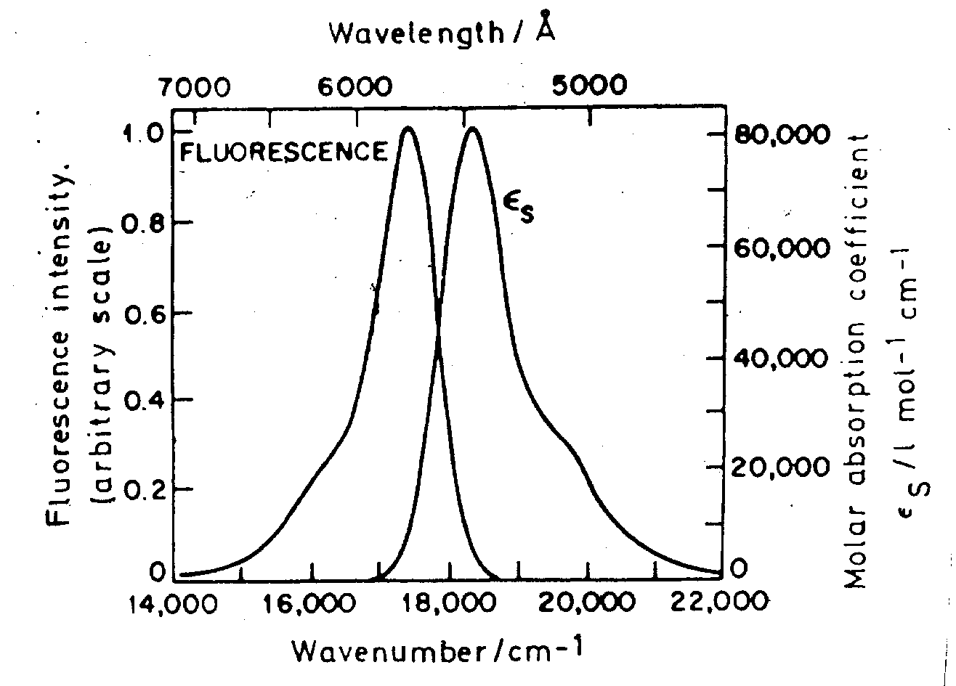

7.12. ábra. Rodamin-B festék abszorpciós és emissziós színképe

7. 13. Ábra. Kétutas UV-látható abszorpciós spektrométer

7. 14. ábra. Egysugaras UV-látható abszorpciós spektrométer

7.15. ábra Spektrofluoriméter

